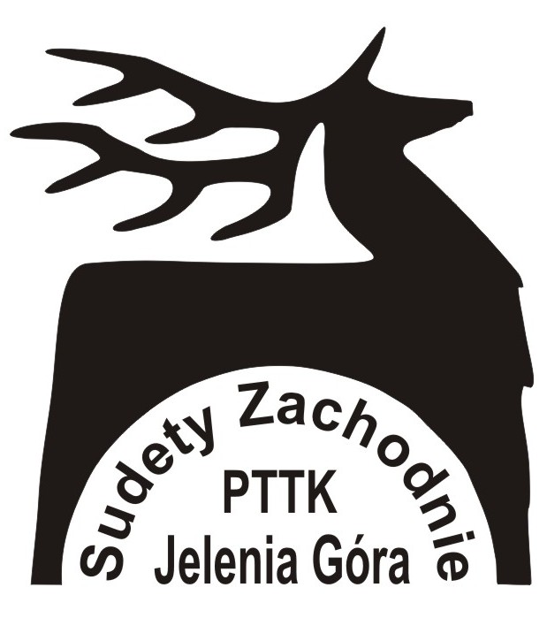

W niedzielę na wycieczkę

Zarząd Oddziału PTTK „Sudety Zachodnie” wraz z redakcją „Nowin Jeleniogórskich” zapraszają w dniu 26 marca 2017 r. na wycieczkę nr 5 w ramach tegorocznego Rajdu na Raty.
Wyjazd z Jeleniej Góry pociągiem o godz. 9.29 do Janowic Wielkich. Tam obok stacji kolejowej będzie oczekiwać turystów prowadząca wycieczkę Jolanta Kupeć.
Trasa wycieczki długości 13 km przebiega w północno-wschodniej części Rudawskiego Parku Krajobrazowego. Po przejściu na prawy brzeg Bobru oglądamy najciekawsze zabytki: zespół pałacowy z początku XVII w., później wielokrotnie przebudowywany, gotycki kościół Wniebowzięcia NMP, poewangelicki kościół Chrystusa Króla z XVIII w. Następnie wzdłuż malowniczego przełomu rzeki mijając po drodze ruiny wapiennika i wlot XIX-wiecznej sztolni Gesellen Glück (wydobywano tu rudy miedzi i ołowiu) docieramy do Ciechanowic. Znajdują się tu interesujące zabytki: pałac powstały w połowie XVIII w. w wyniku gruntownej przebudowy renesansowego zamku (obecnie remontowany) i kościół p.w. św. Augustyna z cennym renesansowym i barokowym wyposażeniem, na murze kościelnym zespół kamiennych epitafiów z XVI-XVIII w. Po przekroczeniu Bobru polnymi drogami idziemy do Miedzianki. Niegdyś było to miasto górnicze (wydobycie rud miedzi, w latach 1948-52 rud uranu), obecnie pozostało tylko kilkanaście domów. Przy szosie do Janowic stoi klasycystyczny kościół św. Jana Chrzciciela z 1826 roku, poniżej zabudowań w polu krzyż pokutny z wyrytym napisem „Memento”. W Miedziance przez blisko dwa wieki funkcjonował znany browar, obecnie tradycje piwowarskie kontynuuje otwarty w 2015 roku niewielki „Browar Miedzianka”. W końcowej części wędrówki schodzimy do Janowic Wielkich, skąd o godz. 17.15 odjeżdżamy pociągiem do Jeleniej Góry. Na trasie wycieczki przewidziane jest ognisko. Uczestnicy we własnym zakresie ubezpieczają się od następstw nieszczęśliwych wypadków, członkowie PTTK z opłaconą składką objęci są ubezpieczeniem zbiorowym.

Opracował Wiktor Gumprecht

Impreza dofinansowana przez:

  Urząd Marszałkowski Województwa Dolnośląskiego |   Starostwo Powiatowe  w Jeleniej Górze

